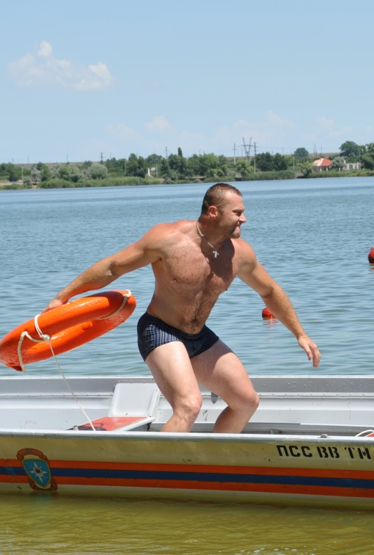
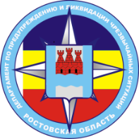

Департамент по предупреждению и ликвидации чрезвычайных ситуаций Ростовской области

БЕЗОПАСНОСТЬ ДЕТЕЙ НА ВОДНЫХ ОБЪЕКТАХ

Общие меры обеспечения безопасности на пляжах
и других местах массового отдыха на водных объектах

На пляжах и других местах массового отдыха запрещается:
купаться в местах, где выставлены щиты с предупреждениями и запрещающими надписями;
купаться в необорудованных, незнакомых местах;
заплывать за буйки, обозначающие границы участка акватории водного объекта, отведенного для купания;
подплывать к моторным, парусным судам, весельным лодкам и другим плавсредствам;
прыгать в воду с катеров, лодок, причалов, а также сооружений, не приспособленных для этих целей;
загрязнять и засорять водные объекты;
купаться в состоянии алкогольного опьянения;
приходить с собаками и другими животными;
оставлять мусор на берегу и в кабинах для переодевания;
играть с мячом и в спортивные игры в не отведенных для этого местах, нырять в воду с захватом купающихся;
подавать крики ложной тревоги;
плавать на средствах, не предназначенных для этого.

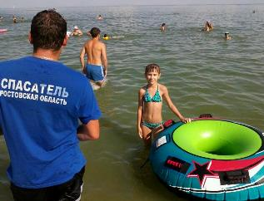
При обучении плаванию ответственность за безопасность несет инструктор (преподаватель, тренер), проводящий обучение или тренировки (далее - инструктор по плаванию).
При групповом обучении плаванию группы не должны превышать 10 человек. За группой необходимо установить непрерывное наблюдение ответственными за организацию безопасного купания детей, обученными приемам оказания первой помощи пострадавшим на воде.
Обучение плаванию должно проводиться в специально отведенных местах.
Каждый гражданин обязан оказать посильную помощь терпящему бедствие на водном объекте.
Работниками спасательных постов в зонах отдыха должна проводиться разъяснительная работа по предупреждению несчастных случаев на водном объекте с использованием громкоговорящих устройств и информационных стендов.

Меры обеспечения безопасности детей на водных объектах

Безопасность детей на водном объекте обеспечивается правильным выбором и оборудованием мест, отведенных для купания, систематической разъяснительной работой с детьми о правилах поведения на водном объекте и соблюдением мер предосторожности.
Не допускаются купание детей в неустановленных местах и другие нарушения правил поведения на водном объекте.
В детских лагерях и других детских учреждениях, расположенных у водных объектов, участок для купания детей должен выбираться у пологого песчаного берега (далее - место для купания детей).
Дно места для купания детей должно иметь постепенный уклон до глубины 2 метров, быть без ям и уступов, свободно от водных растений, коряг, камней, стекла и других опасных предметов.
Перед открытием купального сезона в детском лагере, учреждении дно водного объекта в пределах участка акватории, отведенного для купания, должно быть обследовано водолазами и очищено от опасных предметов.

В местах купания детей оборудуются участки для обучения плаванию детей дошкольного и младшего школьного возраста с глубиной не более 0,7 метра, а также для детей старшего возраста - не более 1,2 метра. Участки обозначаются линией поплавков, закрепленных на тросах, или специальным ограждением.
В местах с глубиной до 2 метров разрешается купаться хорошо плавающим детям в возрасте от 12 лет. Эти места ограждаются буйками с интервалом 25-30 метров.

Место для купания детей должно отвечать установленным санитарным требованиям, быть благоустроено и ограждено со стороны суши.
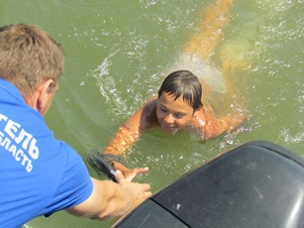
В местах для купания детей на расстоянии 3 метров от границы водного объекта, через каждые 25 метров устанавливаются стойки (щиты) с размещенными на них спасательными кругами и спасательным средством "конец Александрова" (далее - спасательный инвентарь).
Территории детских учреждений оборудуются стендами с материалами о правилах поведения на водном объекте и информационными таблицами.
Места для купания детей оборудуются помещениями для оказания первой помощи пострадавшим и навесами для защиты от солнца.
Купание детей проводится с инструктором по плаванию группой не более 10 человек, продолжительность купания составляет не более 10 минут.
Купание детей, не умеющих плавать, проводится отдельно от детей, умеющих плавать.
Ответственность за безопасность детей во время купания возлагается на инструктора по плаванию. Эксплуатация мест купания детских лагерей, учреждений запрещается без наличия в их штатах инструкторов по плаванию.
Перед началом купания детей проводится подготовка мест для купания (территории пляжа и участка акватории водного объекта, отведенного для купания):
границы участка, отведенного для купания детей, обозначаются вдоль береговой черты флажками;
на стойках (щитах) размещается спасательный инвентарь;
лодка со спасателем выходит за границу участка, отведенного для купания, и удерживается в 2 метрах от нее.

По окончании подготовки мест, отведенных для купания, детей группами выводят на участки для купания и проводят инструктаж по правилам поведения на воде.
Купание детей проводится под наблюдением инструкторов по плаванию, спасателей и медицинских работников.

Детям запрещается нырять в воду с перил, мостиков, заплывать за границу участка, отведенного для купания, плавать на не предназначенных для этого средствах.

Во время купания детей на участке запрещается:

купание и нахождение посторонних лиц;
катание на лодках, катерах и водных скутерах;
игры и спортивные мероприятия.

Для проведения на берегу водного объекта занятий по обучению плаванию ограждается и оборудуется специальная площадка.
На площадке должны находиться:
плавательные доски и резиновые круги для каждого ребенка;
2-3 шеста, применяемые для поддержки не умеющих плавать детей, плавательные поддерживающие пояса;
3-4 мяча;
2-3 переносных громкоговорящих устройства;
стенд с расписанием занятий, учебными плакатами по методике обучения и технике плавания;
помещение для оказания первой помощи пострадавшим, оборудованное укладкой для оказания первой помощи;
спасательная лодка.
Для купания детей во время походов, прогулок, экскурсий выбирается неглубокое место с пологим и чистым дном. Инструкторами по плаванию, спасателями проводится обследование места купания и осуществляется наблюдение за купанием детей.

